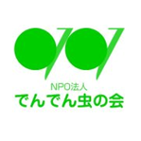
でんでん虫の会だより 202１春号

会員の皆様、お元気でしょうか。去年の初めごろから始まったコロナ災害、世界中が大変なことを体験しました。当会もいろいろな行事を中止させて頂きご迷惑をおかけしました。そんな中何よりだったのは、会員の皆様が誰一人感染せず体調の維持をしていらっしゃることです。大変うれしく思います。日本のオリンピックも気になりますが、まず私たちの行事が催しできるかです。
ニュースではワクチンがどんどん入荷しているようですが分かりません。そんなコロナの中でも、昨年はスタッフが熊本県内の公園とかに出向きおしゃべり屋台カフェでコーヒーを提供したり、人々と交わりました。また、車中泊をされているような人との出会いなどコミュニケーションをはかっています。今のところいろいろ相談をお受けしているとのこと、今年度もそんなご相談を最優先に考えることでしょう。
新しい年度に入りますが、我々が目指す「ひとりじゃないよ」「なんでんかんでん、いつでんどこでん、だれでんかれでん」の精神で皆様と前に進めたらと思います。頑張りましょう！ご協力をお願いいたします。
（山本照文）

1月からの活動報告

1月～3月おしゃべり会8回 参加者のべ224名（平均28名）

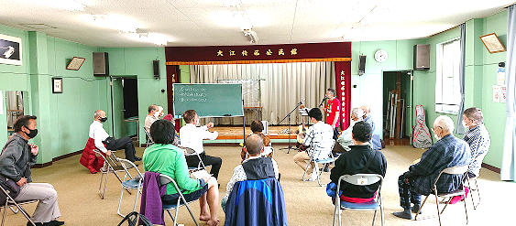
１月１３日～２月１７日の熊本県独自の緊急事態宣言及び熊本市医療非常事態宣言、その間、おしゃべり会は中止することとなりました。また、３月３１日はあいぽーとの利用ができず、大江校区公民館へ会場を移して開催されました。「たまには出かけんとね～」「やっぱり来てみっとよかね～」と、相変わらず活気あふれる会となっています。
また、奥様やご主人が施設に入られたり、お亡くなりになったり、寂しい、誰を頼りにしたらいいのかわからないなど、でんでん虫の会を紹介されたという方も増えています。新しい出会いが安心につながることを願います。
2月3日（水）18：30「つながるあんしん訪モン事業」第４回委員会
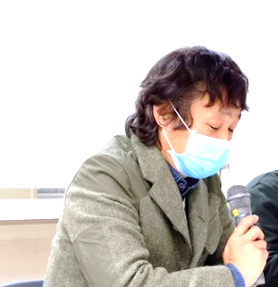
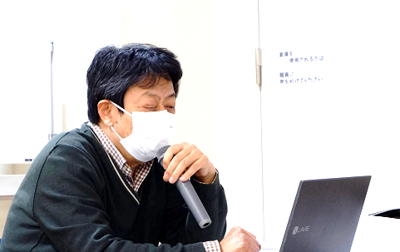
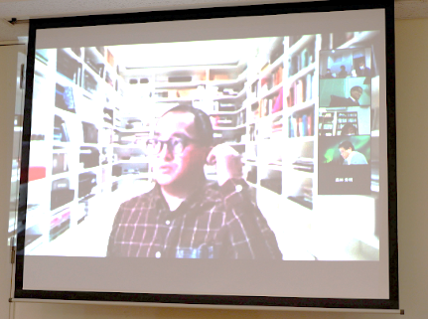
地域で身寄りのない方の現状や支援状況などを大江校区社協会長の鳥崎様より、コロナ禍でのシェルターや車中泊などの支援状況をminoriの高木さんよりご報告いただき、でんでん虫の会が地域や困窮者支援で担っていく役割など協議されました。今回は、よか隊ネット熊本の土黒さんにお手伝い頂き初のオンラインミーティングとなりました。

豪雨被災地へ「見える・伝える・つながるプロジェクト」！

仲が良かった人の顔を見ながらおしゃべりできないだろうか？元住んでた家や地域の様子を伝えられないだろうか？仮設住宅などを訪問されている人吉・八代の地域支え合いセンターとの相談を進めています。題して「見える・伝える・つながるプロジェクト」。会員の皆さんと一緒に活動していければと思っています。
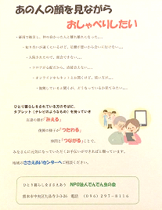
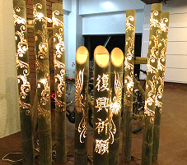
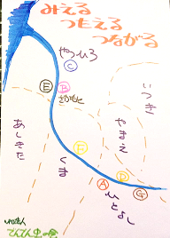

コロナミーティング・車中泊・市内見廻り！

緊急事態宣言の中でなかなか見回りができておりませんが、某スーパーの駐車場に車中泊の方がいると店長さんからご連絡いただいたり、県外からきて熊本〇駅の近くで路上生活をしていると公衆電話がかかってきたり、複数のＤＶ被害者からの相談を受けたり、コロナの影響があるなしにかかわらずご相談が増えています。シェルターは３月に入ってから満室となり待機していただきながらつないでいます。厳しい状況をお過ごしになってきた経緯などにより、お声かけしてもご本人が支援を拒否されることもありますが、いつでもつながるための門戸を開いておけるように努めていきたいと考えています。

3月14日（日）14：00「身寄り・看取り・見送りを考える会」大江校区公民館
大江校区の自治会長や民生委員の方々と意見交換をしました。熊本地震後、特に、施設入所や命にかかわる入院のため身元引受を依頼されることが急増しました。本来なら、おしゃべり会などでの交流をはかりながら信頼関係を築いて互いに気心が知れた状態でお引き受けすることを心がけておりますが、そうはいってられない現状をどうにかしなければと考えておりました。会員の方々が地域でも見守られながら過ごせるようにということに加え、身元引受を必要とする方々が地域で暮らしていらっしゃる間につながりをつくっておくことの大切さをお伝えしました。

これからの予定

※「おしゃべり会」会場確保の都合により、5月26日（水）大江校区公民館に変更となります。

5月19日（水）理事会 18：30あいぽーと
6月5日（土）総会及び講演会 14：00パレア

※自粛中でも相談・訪問などの活動は実施します。気になることがございましたら会までご連絡ください。

「でんでん虫の会だより夏号」は、７月初旬発行予定です。

ささえ愛の活動内容
「でんでん虫の会」では、おひとり暮らしの方が住みなれた熊本で安心して暮らすことができるよう、お互いに支えあう仕組みをつくります。福祉制度などにはないサービスを作り出すのは、会員一人ひとりのお困りごとと、それを解決に結び付けるための工夫です。下記の内容も会員の皆さんからのアイデアによるものです。
おしゃべり会（毎週水曜日午後２時～あいぽーと） ささえ愛サービス（ﾜﾝｺｲﾝｻｰﾋﾞｽ） 病気の方の見舞いや通院同行 入院や手術手続きの代行 清掃・草取り 生活費・物資調達のお手伝い 生活保護申請同行 アパート入居の際の不動産紹介（身元引受人/預託金積立） 生活費支払支援 入居者同士の交流 逝去後の諸整理とお見送り 行政・医療機関・他の支援団体との連絡・連携 セーフティネットサービス 被災者救援活動 いろいろな生活相談

あなたも会員になりませんか？
「でんでん虫の会」は、お互いに支えあうことを願う団体で、その趣旨に賛同される会員を募集中です。あなたのご支援とご参加をお待ちしています。
正会員 一口以上 5００円（年額、年度単位）
賛助会員・個人 一口以上 ２,０００円（ 同上 ）
賛助会員・法人 一口以上 ５,０００円（ 同上 ）

２０２1年度の会費納入がお済でない方は、下記口座より振り込みください。

払込口座 ゆうちょ銀行 記号１７１６０ 番号 ２４６６８７６１
トクヒ）デンデンムシノカイ ※ゆうちょATMからは振込料がかかりません
肥後銀行 支店名：味噌天神支店（１５７） 口座：普通口座 １５１８２７８
名義：ＮＰＯ法人でんでん虫の会 代表 船本満幸

ひとり暮らしを支えあう NPO法人でんでん虫の会
「なんでんかんでん、だれでんかれでん、いつでんどこでん」会員同士がお互いに支えあうことをめざしています。
〒862-0976 熊本市中央区九品寺3-3-26 （０９６）２９７－８１１６

